Comment pêcher la carpe en été ? Ca en vaut la peine ?
(Extrait de 1max2peche)

Pour nombre de « carpistes », qu’ils soient assidus ou pêcheurs occasionnels, l’été n’est pas une saison propice à la pêche de la carpe, de nombreux pêcheurs lui préférant le printemps ou l’automne et beaucoup se demandent encore si on peut bien pêcher la carpe en été. Et pourtant, cette saison est loin d’être à exclure.
L’été, et surtout la période de fortes chaleurs qui sera traitée au cours de cet article … mais peu de pêcheurs de carpes associent l’été à une bonne saison de pêche. Il est pourtant parfaitement possible de tirer son épingle du jeu à condition de comprendre le fonctionnement des poissons et le(s) lieu(x) où aller tenter de les capturer.
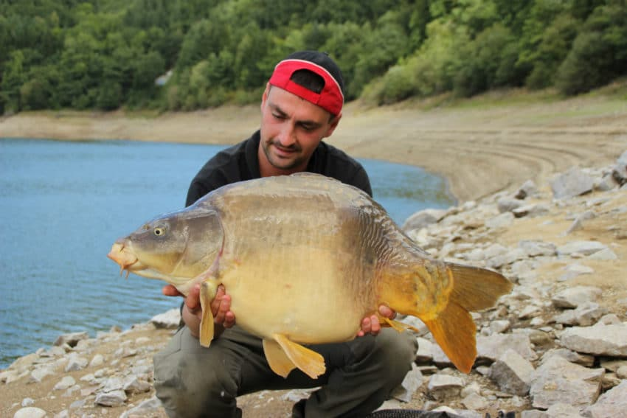
Une carpe « Miroir » de barrage capturée en fin d’été.

Les meilleurs créneaux pour réussir ses pêches : des heures à privilégier
En été, il est fréquent de voir les poissons lézarder en surface au cours de la journée, lors des heures les plus chaudes, que ce soit en bordure dans des obstacles ou même en pleine eau, juste sous la surface. Force est de constater que ces poissons n’ont pas un comportement alimentaire. Il est donc souvent admis que les poissons ne se nourrissent pas ou peu en journée. C’est plus ou moins vrai car il arrive de toucher quelques poissons en journée, mais la majeure partie des touches a lieu lorsque l’obscurité tombe, que les températures se radoucissent jusqu’au lendemain matin.
Afin d’optimiser les pêches et le rendement, il est plus simple de pratiquer sur des coups du soir (ou du matin) et des nuits, les journées étant (sauf cas particuliers) plus calmes. Connaître les habitudes alimentaires des poissons, le type de nourriture naturelle présent dans l’eau pêchée doit permettre également d’affiner le créneau horaire optimal en termes de touches.
On a tous en tête des plans d’eau ou des rivières où le coup du matin apporte la majorité des touches ou à l’inverse, des lieux où la première partie de nuit est la plus productive. C’est d’autant plus vrai en été puisque, à l’inverse du printemps ou de l’automne, les plages alimentaires ont tendance à se réduire un peu, les poissons privilégiant le reste du temps le repos à l’ombre d’un arbre ou dans des obstacles immergés.

L’impact des événements météorologiques
L’été, peut-être plus que toute autre saison, le fait de scruter la météo et son évolution permet de réaliser de belles parties de pêche, même sur des laps de temps très courts. En effet, la moindre dégradation, un orage ou même une pluie continue pendant quelques jours (tout en gardant des températures conséquentes) peut booster l’activité des poissons et les inciter à passer à table sérieusement. Surveiller donc l’évolution des pressions. Une baisse continue va apporter avec elle une dégradation (parfois orageuse), un coup de vent ou des pluies, il est temps de filer au bord de l’eau sous un parapluie et de lancer les esches. Dans ces conditions, les poissons vont quitter leurs zones de tenue et rentrer dans une phase d’alimentation plus soutenue pendant quelques heures voire quelques jours. C’est au cours de ce laps de temps que l’on doit enregistrer le plus de touches avec parfois de belles surprises ! Etre attentif à la météo et surtout réactif permet d’optimiser son temps de pêche et de mettre toutes les chances de son côté !

Chercher l’oxygène !
L’été, l’idéal est de rechercher les zones les plus oxygénées. En effet, plus la température de l’eau augmente, plus le taux d’oxygène diminue. De fait, ne pas négliger les zones où l’oxygène est le plus présent dans l’eau. Une arrivée d’eau (fraîche idéalement) dans le plan d’eau ou un massif d’herbiers isolé sont des zones susceptibles d’être visitées par les cyprins. L’arrivée d’eau, par le brassage de l’eau et surtout par une température localement plus froide permet une augmentation du taux d’oxygène. Les herbiers, par la photosynthèse dégagent de l’oxygène mais surtout, ils sont un nid de nourriture naturelle pour les poissons. Par le brassage continu des couches d’eau, il paraît intéressant de privilégier les eaux courantes où, outre le taux d’oxygène un peu plus élevé, les poissons sont généra-lement plus mobiles et, de fait, plus capturables. En résumé, faire en sorte de rechercher les eaux ou les zones les plus oxygénées afin de tenter d’augmenter votre nombre de captures plutôt que de vous retrouver face à des carpes « léthargiques » immobiles en pleine journée.

Où pêcher ? Cibler la proximité des zones de tenues
Comme évoqué précédemment, il est fréquent d’observer des poissons immobiles ou peu actifs dans les obstacles en été. Ces obstacles sont le plus souvent des zones de tenues où les poissons se sentent en sécurité et stationnent en dehors de leurs phases alimentaires. Bien que ces zones de tenues ne correspondent pas toujours à des zones d’alimentation, il est intéressant de déposer les montages à proximité immédiate. En effet, même si les poissons ne se nourrissent pas directement dans la zone de tenue, une fois le moment venu, ils prennent le chemin de leurs zones d’alimentation habituelles et un amorçage léger posé sur leur passage, dès la sortie des obstacles, doit permettre de toucher quelques poissons.
Cette approche peut parfaitement fonctionner en stalking en déposant les montages au plus près des tenues afin d’intercepter, de façon mobile, des poissons enclins à s’alimenter.

Bien placer son montage près d’un obstacle Pêcher à proximité des obstacles, principalement en été, on y retrouve de grosses concentrations de poissons. Déposer en bateau le montage en positionnant d’abord l’hameçon au plus proche des obstacles puis le reste du montage vers l’extérieur. Ca évite d’effrayer certains poissons par le reste du corps de ligne et on obtient davantage de touches en procédant ainsi. En lançant, il suffit de tirer le plomb de quelques centimètres pour le décaler de l’hameçon. Pour cela, privilégier quelque chose de très visuel jouant un rôle de leurre, comme un pop-up par exemple.

Quels écueils éviter ? Ne pas se précipiter sur les poissons vus !
L’adage « poisson vu, poisson pris », bien que parfois valable, n’est pas forcément des plus adapté au cours de la saison estivale. En effet, il est fréquent d’observer des poissons, parfois solitaires ou d’autres fois en bancs mais ces poissons observés sont rarement dans une phase d’alimentation. Il semble plus judicieux de chercher à pêcher à proximité de ces zones où on peut les observer (bien souvent les zones de tenues évoquées précédemment) plutôt que de s’empresser à lancer le montage sur les poissons. En plus du fait qu’ils ne sont pas forcément enclins à se nourrir, le risque est de les faire fuir et du coup de devoir renouveler une recherche sur une autre zone.
Privilégier donc une approche discrète en périphérie des zones fréquentées par ces poissons repérés, on doit ainsi éviter de les inquiéter et mettre davantage de chances de son côté pour capturer un ou plusieurs poissons dès qu’ils entrent dans une période d’alimentation.

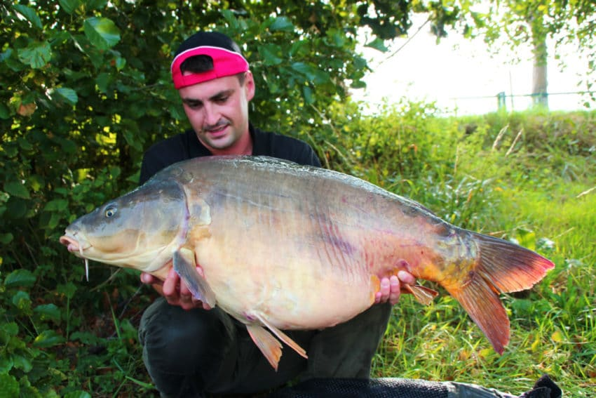
Joli poisson de rivière pris en deuxième partie de nuit.

Attention aux poissons !
En été, plus que toute autre saison, les poissons sont très sensibles et ainsi très vulnérables. Penser donc à prendre le maximum de précautions lors des manipulations des poissons et lors de la relâche. Au vue de la faible quantité d’oxygène dissous dans l’eau, il est primordial de prendre le temps de bien ré-oxygéner la prise après sa capture par des mouvements de va et vient d’avant en arrière et de libérer le poisson une fois que celui-ci est apte à repartir en toute sécurité. De la même façon, éviter la mise au sac de conser-vation, l’eau en bordure étant encore plus chaude que sur le reste du plan d’eau (ou de la rivière), le taux d’oxygène y est encore plus faible. Il est malheureusement fréquent de retrouver des poissons morts en été, souvent car ils n’ont pas pu repartir dans de bonnes conditions, ou même pire, qu’ils ont été victimes de mauvaises manipulations des pêcheurs… Veillez donc à limiter ces manipulations, abréger la séance photo et la conservation de vos prises, surtout pour les plus gros sujets qui sont généralement moins résistants, afin d’être à même de les reprendre en pleine forme lors de prochaines parties de pêche. En résumé, l’été reste une saison intéressante pour la pêche de nos cyprins préférés mais il convient de faire attention à certains détails tels que la météo par exemple.

